
















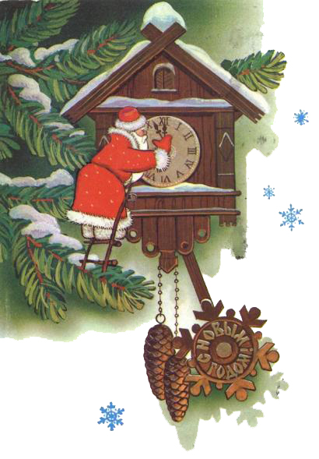
Памятка населению

Приближаются продолжительные Новогодние и Рождественские праздники.
Выезжая на дачу или находясь дома, следует помнить, что наибольшее количество пожаров в это время происходит от неосторожного обращения с огнём, в том числе при курении, использовании пиротехники, а также от неправильной эксплуатации печного, газового и электрического оборудования.
Поздравляем всех жителей с наступающими праздниками и напоминаем основные требования пожарной безопасности, которые следует соблюдать.

Правила пользования пиротехникой:

- приобретать следует только сертифицированные пиротехнические изделия и только в специализированных магазинах или отделах;
- хранить пиротехнику необходимо вдали от нагревательных приборов, легковоспламеняющихся материалов, а также в местах, недоступных для детей;
- перед применением пиротехники внимательно прочитайте инструкцию по ее использованию.
- запускать пиротехнику лучше на пустырях, вдали от проводов, деревьев, домов и стоянок автотранспорта;
- нельзя применять пиротехнику в ветреную погоду, запускать с руки, из окон, с балконов, а также в местах массового скопления людей;
- ни в коем случае нельзя применять пиротехнические изделия внутри помещений.

Требования к новогодней елке:

- ёлка должна быть прочно закреплена на основании, ветки должны находиться на расстоянии не менее 1 метра от стен и потолка;
- ёлку нельзя располагать вблизи отопительных и нагревательных приборов;
- запрещено украшать ёлку легковоспламеняющимися украшениями и свечами;
- разрешено эксплуатировать электрогирлянды только промышленного исполнения.


Если произошел пожар, то ВЫ должны:

- немедленно вызвать пожарную охрану по телефону 01или 112 (с мобильного телефона) с указанием точного адреса, где произошло возгорание;
- отключить электропитание гирлянды;
- повалить елку на пол, чтобы пламя не поднималось вверх, используйте для тушения огнетушитель; если огнетушитель недоступен, то накройте елку плотной тканью и залейте водой;
- одновременно с началом тушения примите меры к эвакуации людей из горящего помещения, по возможности оповестите соседей.

Соблюдение этих правил и требований при организации и проведении праздничных мероприятий поможет встретить Новый год безопасно и весело!

С наступающими праздниками !
СПб ГКУ « Пожарно-спасательный отряд
Красносельского района».
ОНД по Красносельскому району

